ЧЕЛЯБИНСКАЯ ОБЛАСТЬ

АДМИНИСТРАЦИЯ
ЗЛАТОУСТОВСКОГО ГОРОДСКОГО ОКРУГА
ПОСТАНОВЛЕНИЕ

19.08.2025 г. | № | 299-П/АДМ
г.Златоуст
О достигнутых значениях показателей оценки эффективности деятельности органов местного самоуправления Златоустовского городского округа, отраслевых органов Администрации Златоустовского городского округа
за 1 полугодие 2025 года

Руководствуясь Указом Президента Российской Федерации
от 28 апреля 2008 года № 607 «Об оценке эффективности деятельности
органов местного самоуправления, муниципальных, городских округов
и муниципальных районов», рассмотрев на Коллегии при Главе Златоустовского городского округа итоги достижения показателей оценки эффективности деятельности органов местного самоуправления Златоустовского городского округа и показатели социально-экономического развития Златоустовского городского округа за 1 полугодие 2025 года,
ПОСТАНОВЛЯЮ:
1. Информацию «Об итогах достижения показателей оценки эффективности деятельности органов местного самоуправления Златоустовского городского округа и показателей социально-экономического развития Златоустовского городского округа за 1 полугодие 2025 года»
принять к сведению (приложение).
2. Пресс-службе Администрации Златоустовского городского округа (Семёнова А.Г.) разместить настоящее постановление на официальном сайте Златоустовского городского округа в сети «Интернет».
3. Организацию и контроль за выполнением настоящего постановления возложить на первого заместителя Главы Златоустовского городского округа Мусабаева О.Р.
Глава  Златоустовского городского округа | 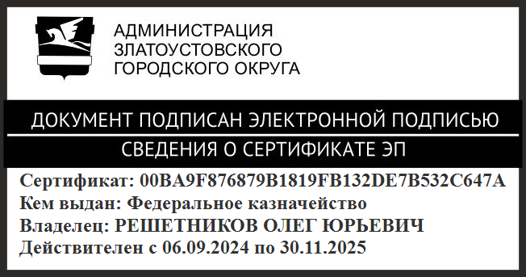 | О.Ю. Решетников

